📘 Python dasturlash tili: klassifikatsiyasi, rivojlanish tarixi va asosiy tushunchalari

1. Python dasturlash tilining klassifikatsiyasi
Python zamonaviy dasturlash tillari ichida juda mashhur bo‘lib, quyidagicha tasniflanadi:
- Dasturlash paradigmasi bo‘yicha:
  - Obyektga yo‘naltirilgan (OOP) – klass va obyektlar asosida ishlash imkonini beradi.
  - Imperativ – buyruqlar ketma-ketligini bajaradi.
  - Funktsional – funksiyalar asosida dasturlashni qo‘llab-quvvatlaydi.
  - Skript tili – tezkor amallar va avtomatlashtirish uchun ishlatiladi.
- Darajasi bo‘yicha:
  - Yuqori darajali dasturlash tili – sintaksisi inson tiliga yaqin, oson tushuniladi.
- Interpretatsiya usuli bo‘yicha:
  - Interpretatsiya qilinadigan til – kod bevosita bajariladi, alohida kompilyatsiya qilinmaydi.
- Platformaga moslashuvchanligi bo‘yicha:
  - Kross-platforma – Windows, Linux, macOS va boshqa tizimlarda ishlaydi.

2. Python dasturlash tilining rivojlanish tarixi
- 1980-yillar oxiri: Gvido van Rossum (Gollandiyalik dasturchi) “ABC” tilidan ilhomlanib, yangi dasturlash tili yaratishga kirishdi.
- 1991-yil: Python’ning birinchi versiyasi (0.9.0) chiqarildi. Unda modullar, istisnolar (exceptions), funksiyalar va ma’lumot turlari mavjud edi.
- 2000-yil: Python 2.0 taqdim etildi. Unda garbage collection (chiqindilarni avtomatik boshqarish), Unicode qo‘llab-quvvatlash kabi yangiliklar bo‘ldi.
- 2008-yil: Python 3.0 chiqarildi. Sintaksisda katta o‘zgarishlar qilindi (masalan, print endi funksiyaga aylandi: print()), kod ancha toza va tushunarli bo‘ldi.
- Hozirgi vaqt: Python’ning oxirgi barqaror versiyalari 3.x liniyasiga kiradi va u web dasturlash, sun’iy intellekt, mashinaviy o‘qitish, ma’lumotlar tahlili, ilmiy hisoblash, avtomatlashtirish, mobil va desktop ilovalar yaratishda keng qo‘llaniladi.

Kompilyatsiyalangan va interpretatsiyalangan dasturlash tillarining farqlari:

🔹 Kompilyatsiyalangan dasturlash tillari
Ta’rif:
- Kod dastlab kompilyator yordamida mashina tiliga to‘liq tarjima qilinadi.
- Shundan so‘ng, hosil bo‘lgan binar fayl (.exe, .out va h.k.) to‘g‘ridan-to‘g‘ri protsessor tomonidan bajariladi.
Afzalliklari:
- Juda tez ishlaydi (kod avvaldan mashina tiliga o‘girilgan bo‘ladi).
- Dasturchiga xotira boshqaruvi va apparat resurslari ustidan katta nazorat beradi.
Kamchiliklari:
- Kodni har safar o‘zgartirganda qayta kompilyatsiya qilish kerak.
- Hosil bo‘lgan binar kod ko‘pincha platformaga bog‘liq bo‘ladi (Windows uchun kompilyatsiya qilingan fayl Linux’da ishlamaydi).
Misollar:
C, C++, Go, Rust, Haskell.
📌 Misol: butun retseptni oldindan inglizchaga tarjima qilib olish → keyin istalgan odam undan tez foydalana oladi.

🔹 Interpretatsiyalangan dasturlash tillari
Ta’rif:
- Kod interpretator tomonidan qadam-baqadam (line by line) tarjima qilinadi va bajariladi.
- Mashina tiliga oldindan to‘liq o‘girilmaydi.
Afzalliklari:
- Moslashuvchan va dinamik: yozilgan kodni darhol bajarish mumkin.
- Ko‘pincha kross-platforma: kod turli operatsion tizimlarda deyarli o‘zgarmay ishlaydi.
- Kichik o‘lchamli dasturlar uchun qulay.
Kamchiliklari:
- Sekinroq ishlaydi, chunki har safar qadam-baqadam tarjima qilinadi.
- Katta loyihalarda samaradorlik past bo‘lishi mumkin.
Misollar:
Python, JavaScript, PHP, Ruby.
📌 Misol: yoningizda do‘stingiz bo‘lib, retseptni qadamma-qadam o‘qib tarjima qilib beradi → darhol ishlatsangiz bo‘ladi, lekin jarayon sekinroq.

🔹 Muhim eslatma
- Tilning o‘zi kompilyatsiya qilingan yoki interpretatsiya qilingan deb qat’iy ajratilmaydi.
- Aslida bu tilning implementatsiyasiga bog‘liq. Masalan:
  - Python odatda interpretatsiya qilinadi, lekin uni kompilyatsiya qiluvchi vositalar ham bor.
  - Java esa gibrid usulda ishlaydi (avval bayt-kodga kompilyatsiya qilinadi, keyin JVM interpretatsiya yoki JIT bilan bajaradi).

🔹 Xulosa
- Kompilyatsiya qilingan tillar: tez va samarali, lekin qayta qurish (build) talab etiladi.
- Interpretatsiya qilingan tillar: qulay va moslashuvchan, lekin nisbatan sekinroq ishlaydi.
- Ko‘p zamonaviy tillar aslida aralash usuldan foydalanadi (masalan, Java va C#).

1. Fanning mazmuni, maqsadi, vazifalari

📌 Fanning mazmuni
Bu fan Python dasturlash tili va sun’iy intellekt asoslarini bosqichma-bosqich o‘rgatishga qaratilgan. O‘quv dasturi quyidagilarni qamrab oladi:
- Python dasturlash tili asoslari: tarixiy rivojlanishi, sintaksisi, operatorlari, ma’lumotlar turlari, sikllar, funksiyalar, fayllar va obyektga yo‘naltirilgan dasturlash.
- Grafik interfeys (GUI) yaratish: PyQt5 va QtDesigner yordamida amaliy dasturlar ishlab chiqish.
- Tarmoq dasturlash: Python’da socket moduli yordamida klient-server dasturlar tuzish.
- Mashinali o‘qitish asoslari: NumPy, Pandas, Matplotlib, Seaborn, Scikit-learn kutubxonalari bilan ishlash, ma’lumotlarni qayta ishlash va vizualizatsiya qilish, asosiy algoritmlarni tatbiq etish.
- Sun’iy intellekt asoslari: mashinali o‘qitish, klassifikatsiya, regressiya, klasterlash va neyron tarmoqlar haqida boshlang‘ich tushunchalar.
Ya’ni, fanning mazmuni — Python orqali asosiy dasturlashdan boshlab, sun’iy intellekt va mashinali o‘qitishgacha bo‘lgan yo‘lni bosqichma-bosqich o‘rgatishdir.

🎯 Fanning maqsadi
- Kursantlarga Python dasturlash tilida mustaqil ishlash ko‘nikmasini berish.
- Algoritmik va mantiqiy fikrlashni rivojlantirish.
- Amaliy dasturlar yaratish orqali nazariy bilimlarni amaliyotga tatbiq qilish.
- Python asosida grafik interfeys, tarmoq dasturlash va mashinali o‘qitish bo‘yicha boshlang‘ich bilim va ko‘nikmalarni shakllantirish.
- Talabalarni zamonaviy IT yo‘nalishlariga, xususan sun’iy intellekt va data science sohalariga tayyorlash.

🛠️ Fanning vazifalari
- Python dasturlash tilini o‘rnatish va dasturiy muhitlardan foydalanishni o‘rgatish.
- Python sintaksisi, operatorlari, sikllari, funksiyalari va obyektga yo‘naltirilgan dasturlashni tushuntirish.
- PyQt5 yordamida grafik interfeysli amaliy dasturlar tuzish ko‘nikmasini berish.
- Socket moduli asosida klient-server dasturlarini yaratishni o‘rgatish.
- NumPy va Pandas yordamida ma’lumotlarni qayta ishlash va tahlil qilish ko‘nikmalarini hosil qilish.
- Matplotlib va Seaborn yordamida ma’lumotlarni vizualizatsiya qilish usullarini ko‘rsatish.
- Mashinali o‘qitish algoritmlarini (Linear Regression, Logistic Regression, K-means, Decision Trees, Random Forest va boshqalar) real datasetlarda qo‘llashni o‘rgatish.
- Sun’iy neyron tarmoqlar va AI asoslari haqida boshlang‘ich bilim berish.

✅ Xulosa: Fan Python dasturlash tilining asosiy tushunchalaridan boshlab, uni amaliy loyihalar va sun’iy intellekt sohasida qo‘llashgacha bo‘lgan bosqichlarni o‘rgatadi. Maqsad — kursantlarni dasturlash va AI yo‘nalishida mustaqil ishlay oladigan mutaxassis sifatida tayyorlash.

2. Pythonni o‘rnatish. PyCharm dasturini o‘rnatish

🔹 Pythonni o‘rnatish (Windows’da)
- Python’ni yuklab olish
  - Rasmiy saytga kiring: https://www.python.org/downloads/
  - Oxirgi versiya (masalan, Python 3.12.1) yuklab olinadi.
  - Eslatma: Windows 7 va undan eski versiyalar qo‘llab-quvvatlanmaydi.
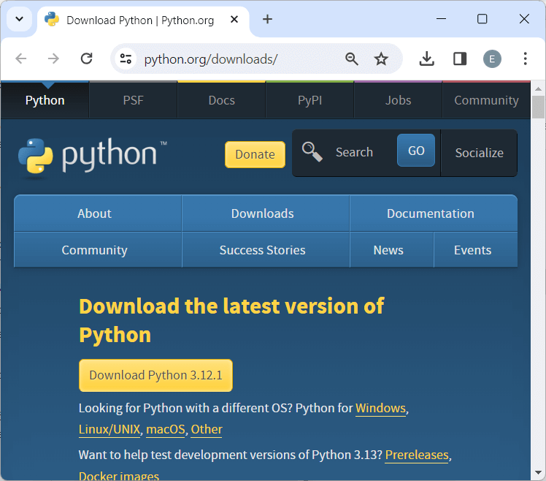
- O‘rnatish jarayoni
  - Yuklangan faylni ishga tushiring.
  - O‘rnatish oynasida Add python.exe to PATH belgisini qo‘yishni unutmang.
  - “Install Now” tugmasini bosing.
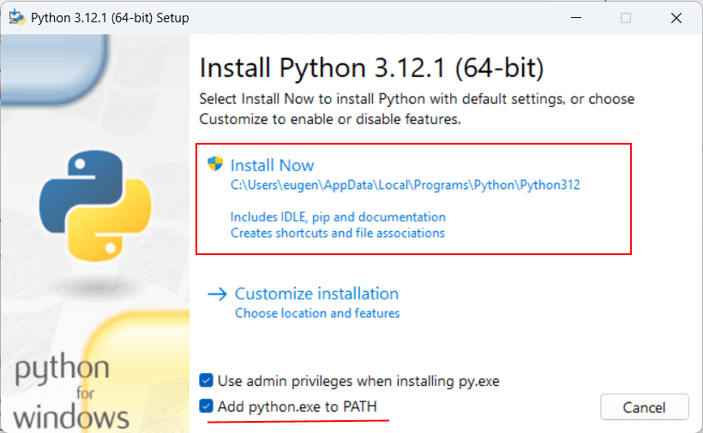
- O‘rnatilganligini tekshirish
Windows’da cmd ochib, quyidagilarni yozing:
python --version
Natija:
Python 3.12.1

C:\Users\eugen>python --version
Python 3.12.1
C:\Users\eugen>
- Birinchi dastur (konsolda)
  - Python o‘rnatilgach, python buyrug‘ini yozib interaktiv oynani oching.
  - Quyidagini yozing:
  - print("Hello, world!")
  - Natija:
  - Hello, world!

Python 3.12.1 (tags/v3.12.0:0fb18b0, Oct 2 2023, 13:03:39) [MSC v.1935 64 bit (AMD64)] on win32
Type "help", "copyright", "credits" or "license" for more information.
>>> print("Hello, world!")
Hello, world!
>>>

- Skript fayl yaratish
  - C:\python papka oching.
  - hello.py fayl yarating va ichiga quyidagini yozing:
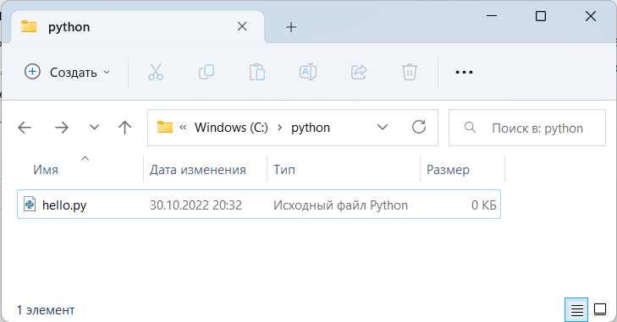
name = input("Ismingizni kiriting: ")
print("Salom,", name)
  - Keyin cmd orqali shu papkaga o‘ting:
cd c:\python
python hello.py
  - Natija: foydalanuvchi ismini kiritgach, salomlashuv chiqadi.

🔹 PyCharm dasturini o‘rnatish

1. PyCharm haqida qisqacha
- PyCharm — JetBrains tomonidan ishlab chiqilgan mashhur Python dasturlash muhiti (IDE).
- 2025-yildan boshlab PyCharm bitta yagona mahsulot sifatida taqdim etilmoqda:
🔹 Oldin PyCharm ikkita asosiy variantda taqdim etilardi:
- PyCharm Community Edition (CE) — bepul, lekin cheklangan imkoniyatlar bilan.
- PyCharm Professional Edition (Pro) — pullik, keng imkoniyatlarga ega (masalan, web frameworklar, ma’lumotlar bazasi integratsiyasi, advanced debugging va h.k.).
🔹 2025-yildan boshlab JetBrains bu ikkisini bitta yagona PyCharm versiyasiga birlashtirdi.
- Endi alohida Community va Professional yuklab olish shart emas.
- Har bir foydalanuvchi dastlab 1 oylik Pro trialga ega bo‘ladi.
- 1 oy tugagach:
  - Pro funksiyalardan foydalanishda davom etish uchun pullik obuna kerak.
  - Agar obuna qilinmasa, foydalanuvchi avtomatik tarzda Core (bepul) versiyada ishlashni davom ettiradi.
🔹 Muhimi:
- Core (bepul) versiya oldingi Community Editiondan ko‘proq imkoniyatlarga ega bo‘lib qolgan, masalan:
  - Jupyter Notebook support ham endi bepul qismida mavjud.
- Shunday qilib, bitta PyCharm o‘rnatiladi, lekin kimdir pulli Pro’dan, kimdir bepul Core’dan foydalanadi.

📝 Xullas, bu yangilik foydalanuvchiga qulaylik yaratadi: endi qaysi versiyani yuklab olish haqida o‘ylash shart emas — bitta PyCharm mavjud, foydalanish rejimi esa (Pro yoki Core) obunaga qarab belgilanadi.
- O‘rnatilgach, foydalanuvchilar 1 oylik Pro versiyadan bepul foydalanishi mumkin. Keyin:
  - Pro versiya — pullik, keng imkoniyatlarga ega.
  - Core versiya — doimiy bepul, asosiy funksiyalar, jumladan Jupyter Notebook qo‘llab-quvvatlovi mavjud.

2. PyCharm’ni yuklab olish
- Rasmiy saytga o‘ting: https://www.jetbrains.com/pycharm/download/
- Windows uchun .exe faylini yuklab oling.
  - Versiya: 2025.2.1.1
  - Build: 252.25557.178
  - Chiqarilgan sana: 3-sentabr, 2025
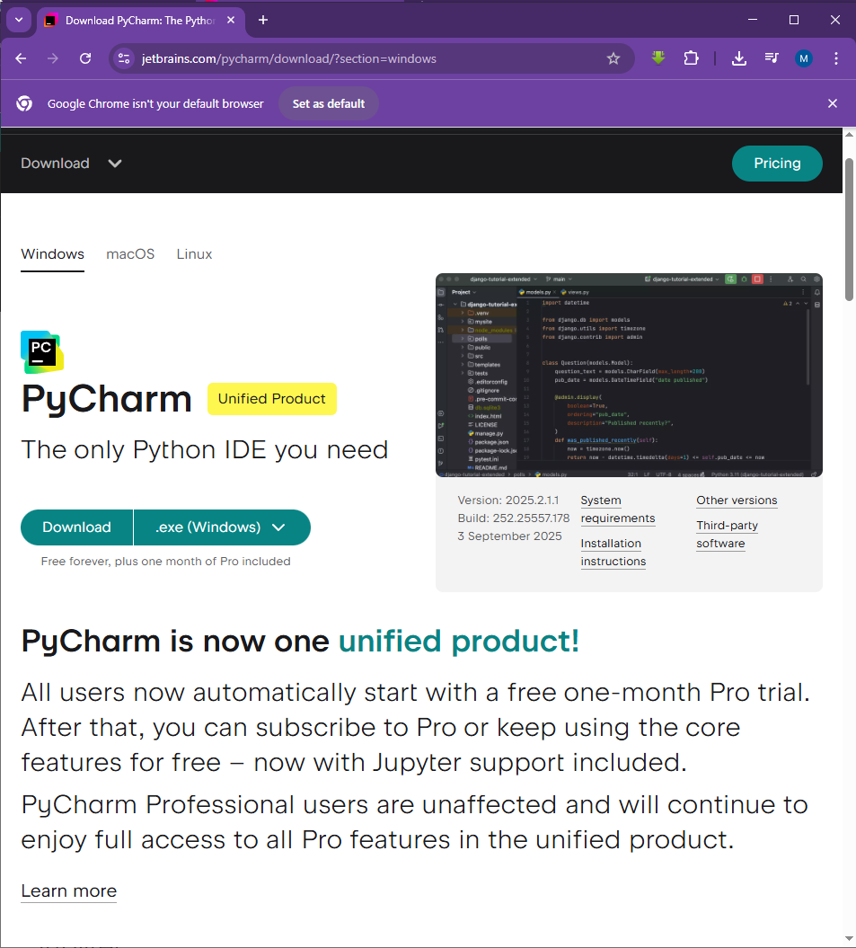

3. O‘rnatish jarayoni
- Yuklab olingan .exe faylni ishga tushiring.
- O‘rnatish oynasida quyidagilarni tanlang:
  - Installation path (standart yo‘lni qoldirish mumkin).
  - 64-bit launcher (xohlasa qo‘shib qo‘yiladi).
  - Add “Open Folder as Project” (Explorer’da qulaylik uchun).
- “Install” tugmasini bosing va jarayon tugashini kuting.
- O‘rnatish tugagach, “Run PyCharm” belgisini qo‘yib, dasturni ishga tushiring.

4. Dastlabki ishga tushirish
- PyCharm birinchi marta ochilganda:
  - Sizga 1 oylik Pro trial boshlanadi.
  - Keyinchalik istasangiz bepul Core versiyada davom ettirishingiz mumkin.
- New Project tugmasini bosing va yangi loyiha yarating.
- Python interpreter (avval o‘rnatilgan Python) tanlanadi.

5. O‘rnatilganligini tekshirish
✅ PyCharm to‘g‘ri o‘rnatilganini quyidagicha tekshirishingiz mumkin:
- Start menyusidan “PyCharm”ni izlab, oching.
- Dastur ishga tushsa — demak, o‘rnatish muvaffaqiyatli.
- Yangi loyiha yarating va main.py fayliga quyidagini yozing:
print("PyCharm muvaffaqiyatli o‘rnatildi!")
- Run ▶️ tugmasini bosing. Agar quyidagi natija chiqsa:
PyCharm muvaffaqiyatli o‘rnatildi!
— demak, hammasi joyida! 🎉

3. Pythonda “Hello world!” dasturini tuzish
Dasturlashni o‘rganishda eng birinchi yoziladigan dastur bu — “Hello, World!” dasturi hisoblanadi. U dastur tilining eng sodda ishlashini ko‘rsatib beradi.

🔹 Python’da “Hello world!” dasturi
print("Hello, World!")

🔎 Izoh:
- print() — bu Pythonning ichki funksiyasi bo‘lib, ekranga matn chiqaradi.
- "Hello, World!" — bu matn (string) bo‘lib, qo‘shtirnoq ichida yozilishi kerak.

📌 Dastur qanday ishlaydi?
- Siz Python fayli (hello.py) yaratasiz.
- Fayl ichiga yuqoridagi kodni yozasiz.
- Terminal yoki IDE orqali uni ishga tushirasiz:
python hello.py
- Natija:
Hello, World!

🖥 “Hello World”ni turli muhitlarda bajarish
- IDLE (Python bilan birga o‘rnatiladi):
  - IDLE ni oching.
  - Yangi fayl yarating: File → New File.
  - Kodni yozing: print("Hello, World!").
  - Faylni .py kengaytmasi bilan saqlang va Run → Run Module (F5) tugmasini bosing.
- PyCharm:
  - Yangi project yarating.
  - Yangi Python fayl oching (hello.py).
  - Kodni yozib, Run tugmasini bosing.
- Terminal (CMD, PowerShell yoki Linux terminal):
  - hello.py faylini saqlang.
  - Terminalda fayl joylashgan papkaga o‘ting.
  - Buyruq yozing:
  - python hello.py

4. Python tilining asosiy operatorlari bilan tanishish
Python dasturlash tilida operatorlar — bu o‘zgaruvchilar va qiymatlar ustida turli amallar bajaruvchi belgilar yoki so‘zlardir. Ular dasturda hisoblash, taqqoslash va boshqaruv jarayonlarini amalga oshirishda ishlatiladi.

🔹 1. Arifmetik operatorlar
Matematik hisob-kitoblarni bajaradi.
Operator | Tavsifi | Misol (a=10, b=3) | Natija
+ | Qo‘shish | a + b | 13
- | Ayirish | a - b | 7
* | Ko‘paytirish | a * b | 30
/ | Bo‘lish (natija float) | a / b | 3.333
// | Butun bo‘lish | a // b | 3
% | Qoldiqni olish | a % b | 1
** | Darajaga oshirish | a ** b | 1000

🔹 2. Taqqoslash (solishtirish) operatorlari
Ikki qiymatni solishtiradi va True yoki False natija qaytaradi.
Operator | Tavsifi | Misol (a=10, b=3) | Natija
== | Tengmi? | a == b | False
!= | Teng emasmi? | a != b | True
> | Kattami? | a > b | True
< | Kichikmi? | a < b | False
>= | Katta yoki tengmi? | a >= b | True
<= | Kichik yoki tengmi? | a <= b | False

🔹 3. Mantiqiy operatorlar
Shartlarni birlashtirishda ishlatiladi.
Operator | Tavsifi | Misol | Natija
and | Ikkala shart ham rost bo‘lsa | a > 5 and b < 5 | True
or | Kamida bittasi rost bo‘lsa | a < 5 or b < 5 | True
not | Natijani teskarilaydi | not(a > b) | False

🔹 4. Belgilash (assignment) operatorlari
Qiymatlarni o‘zgaruvchilarga yozish va yangilash uchun ishlatiladi.
Operator | Misol (a=5) | Natija
= | a = 5 | a=5
+= | a += 3 | a=8
-= | a -= 2 | a=6
*= | a *= 4 | a=24
/= | a /= 2 | a=12.0
//= | a //= 5 | a=2
%= | a %= 2 | a=0
**= | a **= 3 | a=0

🔹 5. Bitli operatorlar (binary operators)
Ikki son ustida bit darajasida amal bajaradi.
Operator | Tavsifi | Misol (a=6, b=3) | Natija
& | VA (AND) | a & b | 2
` | ` | YOKI (OR) | `a
^ | XOR | a ^ b | 5
~ | Teskari (NOT) | ~a | -7
<< | Chapga siljitish | a << 1 | 12
>> | O‘ngga siljitish | a >> 1 | 3

🔹 6. A’zolik operatorlari
Biror qiymat ro‘yxatda (list, tuple, string) mavjudligini tekshiradi.
Operator | Misol | Natija
in | "a" in "salom" | True
not in | "z" not in "salom" | True

🔹 7. Identity (shaxsiy) operatorlari
Ikki obyekt bir xil manzilni egallaganmi yoki yo‘qmi, shuni tekshiradi.
Operator | Misol (a=[1,2], b=a) | Natija
is | a is b | True
is not | a is not b | False

✅ Xulosa: Python operatorlari yordamida matematik hisoblar, shartlarni tekshirish, mantiqiy amallar va o‘zgaruvchilar bilan ishlashni amalga oshirish mumkin.

📌 Umumiy xulosa
Python — bu zamonaviy, yuqori darajali, interpretatsiya qilinadigan va kross-platforma dasturlash tili bo‘lib, dastlab 1991-yilda Gvido van Rossum tomonidan yaratilgan. Tilning asosiy afzalligi — oddiy va tushunarli sintaksis, keng imkoniyatlarga ega kutubxonalar va turli paradigmalarda (OOP, funksional, skript) dasturlash imkoniyatidir.
📍 Tarixiy rivojlanishda Python 2 va Python 3 versiyalari muhim o‘rin tutadi, hozirgi kunda esa Python 3.x liniyasi standart sifatida ishlatiladi va web dasturlash, ma’lumotlar tahlili, sun’iy intellekt, avtomatlashtirish, ilmiy hisoblash kabi ko‘plab sohalarda keng qo‘llaniladi.
📍 Python kodlari odatda interpretatsiya qilinadi, bu esa uni moslashuvchan va platformadan mustaqil qiladi. Shu bilan birga, kompilyatsiyalangan tillarga qaraganda biroz sekinroq ishlaydi, ammo tezkor yozish va testlash imkoniyatlari bu kamchilikni qoplaydi.
📍 Python tilining asosiy operatorlari (arifmetik, taqqoslash, mantiqiy, belgilash, bitli, a’zolik va identity) yordamida hisoblash, shartlarni tekshirish, mantiqiy bog‘lash va obyektlar ustida turli amallar bajarish mumkin.
✅ Xulosa qilib aytganda, Python — boshlang‘ich dasturchilar uchun qulay, ammo professional sohalarda ham juda kuchli vosita bo‘lib, uning o‘rganilishi zamonaviy IT yo‘nalishlari, xususan, sun’iy intellekt va data science uchun poydevor vazifasini bajaradi.

